TUẦN 14 Ngày soạn: 8/12/2024
TIẾT 14 Ngày dạy: 10/12/2024
TIN HỌC 4 Lớp 4A, 4B, 4D
E1: TẠO BÀI TRÌNH CHIẾU
BÀI 2: ĐỊNH DẠNG VĂN BẢN TRÊN TRANG TRÌNH CHIẾU

I. YÊU CẦU CẦN ĐẠT
- Tạo được tệp trình chiếu đơn giản có chữ hoa và chữ thường, có sử dụng công cụ gạch đầu dòng. Biết lưu tệp sản phẩm vào đúng thư mục theo yêu cầu; Định dạng được kiểu, màu kích thước chữ cho văn bản trên trang chiếu.
- Trao đổi, giúp đỡ nhau trong học tập; cùng bạn hoàn thành việc định dạng văn bản trong trang trình chiếu; Định dạng được văn bản trong bài trình chiếu đẹp mắt; Thực hiện được các thao tác định dạng văn bản trong trang chiếu cho phù hợp.
- Hăng hái, tích cực thực hiện nhiệm vụ học tập trong việc thực hiện thay đổi kiểu chữ, phông chữ, màu chữ, kích thước chữ; Hoàn thành đầy đủ các nhiệm vụ học tập trong việc thực hiện định dạng văn bản và sử dụng công cụ gạch đầu dòng trong trang chiếu.
II. ĐỒ DÙNG DẠY HỌC
1. Giáo viên: Máy tính, Tivi, KHBD, bài giảng điện tử, sgk, phấn bảng.
2. Học sinh: Sách giáo khoa, vở ghi, đồ dùng học tập.
III. HOẠT ĐỘNG DẠY HỌC
TG | HOẠT ĐỘNG CỦA GIÁO VIÊN | HOẠT ĐỘNG CỦA HỌC SINH
5’ | 1. Hoạt động mở đầu  a. Mục tiêu  - Tạo tâm thế gây hứng thú cho HS khi bước vào bài mới  b. Cách thức thực hiện
 | - Ổn định lớp  - Yêu cầu HS quan sát 2 trang chiếu cho tiêu đề trên trang chiếu. Theo quan sát của em, màu chữ trên trang chiếu là màu gì? Màu chữ đó có thể đổi thành các màu khác được hay không?  - Nhận xét  - Định dạng văn bản trên trang chiếu không chỉ định dạng về màu chữ mà còn có cả các kiểu chữ, các công cụ gạch đầu dòng…. Vậy để tìm hiểu sâu hơn về các định dạng trên, bài học hôm nay cô cùng các em tìm hiểu sâu hơn qua bài:  BÀI 2: ĐỊNH DẠNG VĂN BẢN TRÊN TRANG CHIẾU  - Nhắc lại cho cô tên bài học ngày hôm nay. | - Báo cáo sĩ số  - Thực hiện quan sát  - Trả lời  - Lắng nghe  - Lắng nghe, ghi bài
17’ | 2. Hoạt động hình thành kiến thức mới
Mục tiêu: Định dạng được những kiểu chữ khác nhau. Tạo được dấu đầu dòng dùng để liệt kê nội dung của danh sách.
b. Cách thực hiện
 | HĐ 1: Định dạng chữ  - Cô mời cả lớp mở SGK trang 30 chúng mình cùng tìm hiểu nội dung 1. Định dạng chữ.  - Các em hãy đọc thảo luận theo nhóm máy, hãy nêu các bước thực hiện định dạng chữ.  - Hết thời gian, mời trưởng đưa ra các bước.  - Yêu cầu HS nhận xét  - Nhận xét, bổ sung nếu cần  - Yêu cầu 1 vài HS lên thực hiện trên máy giáo viên. Dưới lớp thực hiện trên máy HS  - Gọi HS nhận xét bài của bạn  ? Để gõ chữ hoa trên trang chiếu em thực hiện như thế nào?  - Nhận xét, bổ sung  HĐ 2. Sử dụng công cụ đầu dòng  - Em hãy quan sát hình sau, em thích cách trình bày nào hơn? Tại sao?  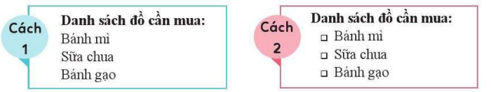  - Vậy các dấu đầu dòng có tác dụng gì?  - Nhận xét, tuyên dương  ? Yêu cầu HS thảo luận nhóm. Theo em để trình bày khối văn bản bằng các dấu đầu dòng, sau khi dùng chuột lựa chọn khối văn bản cần trình bày, em thực hiện các bước như thế nào?  - Nhóm trưởng đại diện trả lời  - Yêu cầu HS nhận xét  - Nhận xét, tuyên dương  - Mời 1, 2 HS lên thực hiện qua ví dụ cụ thể. HS khác thực hiện trên máy HS  - Gọi HS nhận xét  - Nhận xét, tuyên dương, chốt ý | - Mở SGK trang 30 và tìm hiểu nội dung 1.  - Thảo luận  - Nhóm trưởng trả lời  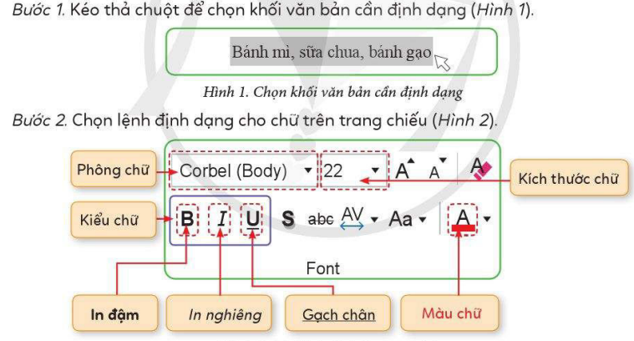  - Nhận xét bài của bạn  - 1 HS lên bảng thực hiện  - Các HS khác thực hiện trên máy HS.  - Nhận xét  - HS trả lời: Nhấn phím Caps Lock trên bàn phím  - Lĩnh lĩnh hội, ghi chép  - Quan sát trả lời  HS1: Em thích cách 2  Tại vì với cách 2 chung ta sẽ thấy cách trình bày này dễ hiểu và khoa học hơn, bởi có các dấu đầu dòng.  HS 2: Dấu đầu dòng thường dùng để liệt kê nội dung của một danh sách.  - Lĩnh hội, ghi chép  - Thảo luận trả lời  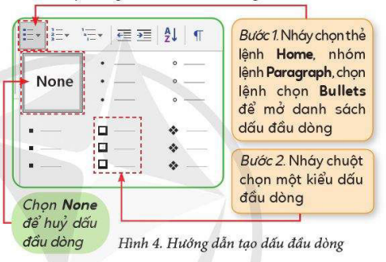  - Nhận xét  - Thực hiện  - Nhận xét bài của bạn  - Lĩnh hội
5’ | 3. Luyện tập
a. Mục tiêu
- HS ôn tập lại kiến thức trong bài học qua các câu hỏi.
b. Cách thức thực hiện
 | - Tổ chức cho học sinh chơi trò chơi “ Ai nhanh ai đúng”, gọi hs lần lượt trả lời các câu hỏi phần luyệt tập.  - Tuyên dương học sinh trả lời nhanh và tốt. | - Lắng nghe tham gia trò chơi trả lời câu hỏi.  - Lắng nghe
5’ | 4. Vận dụng
a. Mục tiêu
- HS vận dụng vào bài tập cụ thể
b. Cách thức thực hiện
 | Vận dụng  - Yêu cầu cả lớp tạo bài trình chiếu có tên là Quê Hương em. Sau đó thay đổi kiểu chữ, phông chữ, màu chữ và kích thước chữ cho nội dung văn bản.  - Gọi 1 HS lên thực hiện cho cả lớp cùng quan sát  - Gọi HS nhận xét bài của bạn  - Nhận xét, tuyên dương | - Thực hiện  - Lên thực hiện  - Nhận xét
3’ | 5. Hoạt động củng cố và nối tiếp
 | - Qua bài học hôm nay các em biết và ghi nhớ được gì?  - Các em về nhà xem lại bài và chuẩn bị cho tiết học sau.  - Gửi yêu mã bài tập với phần mềm Quizzi cho học sinh làm ôn lại kiến thức đã học. | - Lắng nghe, trả lời  - Ghi nhớ  - Ghi lại mã về nhà làm bài
IV. ĐIỀU CHỈNH SAU BÀI DẠY:
…………………………………………………………………………………………………………………………………………………………………………………………………………………………………………………………………………………………………………………………………………………………………………………………………………………………………………………………………………………

